Веселые игры с мячиками.
Мы советуем иметь мячики с разной поверхностью и из разных материалов.
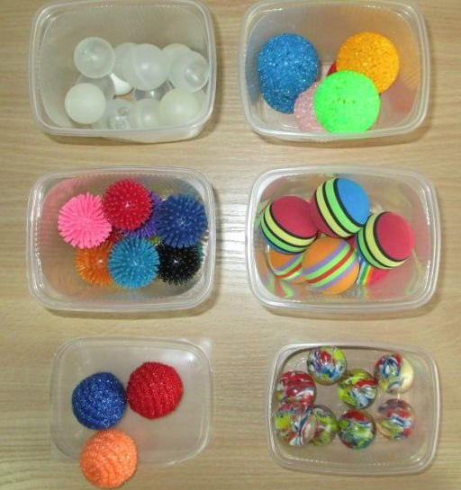
Веселые игры с колючими мячиками.

🦔🦔🦔
Эта ручка - правая,
Эта ручка - левая.
Я на мячик нажимаю
И зарядку делаю.
Будет сильной правая,
Будет сильной левая.
Будут ручки у меня ловкие, умелые.

🦔🦔🦔
Мячик сильно по сжимаю
И ладошку поменяю.
(сжимать мячик правой рукой, затем левой)
«Здравствуй, мой любимый мячик!»
Скажет утром каждый пальчик.
(удержать мяч указательным и большим пальцем, затем средним и большим, безымянным и большим, мизинцем и большим пальцем)
Крепко мячик обнимает,
Никуда не выпускает.
(крепко сжать мяч указательным и большим пальцем)
Только брату отдает:
Брат у брата мяч берет.
(передать мяч, удерживаемый большим и указательным пальцами, в соответствующие пальцы левой руки)

🦔🦔🦔
Тише, мяч, не торопись,
Ты по ручкам прокатись,
Ты по ножкам прокатись,
И обратно возвратись.
(движения соответствуют тексту)

